**FANCYBOX 3**

<https://web.archive.org/web/20210325170940/https://fancyapps.com/fancybox/3/docs/>

1./ Chuẩn bị gồm 3 file:

CSS : "css/jquery.fancybox.css"

JS: "js/jquery-3.6.0.min.js" ; "js/jquery.fancybox.min.js"

2./ Link file css & file js vào html (chú ý: thư viện "js/jquery-3.6.0.min.js" phải khai báo trên file "js/jquery.fancybox.min.js" trong file html

3./ Cách tạo gallery cho ảnh

<a href="images/portfolio-1.jpg" data-fancybox="images" data-caption="chú thích cho ảnh" > <img src="images/portfolio-1.jpg" /> </a>

Trong đó:

<a href="images/portfolio-1.jpg" (đường dẫn ảnh nhỏ)

data-fancybox="images" (Tên của gallery trong trường hợp có nhiều thì phải khác nhau)

<img src="images/portfolio-1.jpg" class="img-fluid"/> (Hình hiển thị trong fancybox lớn)



4./ có thể kết hợp với owl-carousel để làm ảnh trượt

<div class="owl-carousel owl-theme" id="hinh">

<div class="item"> <a href="images/canh_1.jpg" data-fancybox="image" data-caption="Hình 1" > <img src="images/canh_1.jpg"/> </a></div>

<div class="item"> <a href="images/canh_2.jpg" data-fancybox="image" data-caption="Sunrise above a sandy beach" > <img src="images/canh_2.jpg"/> </a></div>

</div>

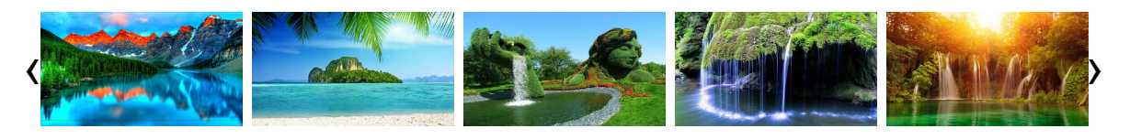

5./ Gallery cho video

<div class="row d-flex justify-content-around">

<a data-fancybox data-width="1280" data-height="720" href="video/qc.mp4"> <img src="images/video.png" alt="" width="300"> </a>

<a data-fancybox data-width="1280" data-height="720" href="https://www.youtube.com/embed/W9iFhy_7GXo"> <img src="images/portfolio-4.jpg" alt="" width="300"> </a> </div>

</div>

Trong đó:

data-fancybox data-width="1280" data-height="720" (khung video fancybox)

<img src="images/video.png" alt="" width="300"> (hình hiển thị trên html)

href="video/qc.mp4" (source của video mp4 trên máy)

href=<https://www.youtube.com/embed/W9iFhy_7GXo> (source trên youtube)

ghi chú: để lấy id trên youtube ta phải làm như sau

1/mở bất kỳ video trên youtube trên trình duyệt có dạng sau: <https://www.youtube.com/watch?v=eyN8HQSGML8>

2./ copy id sau dấu ‘=’ là eyN8HQSGML8 (đây chính là id)

3./thay đường dẫn trên thành:

href=[https://www.youtube.com/embed/](https://www.youtube.com/embed/W9iFhy_7GXo)eyN8HQSGML8

